同济大学课程考核试卷（A卷）

2020 — 2021学年 第 2 学期

填空题、论述题已整理

课号： 190015 课名：汽车构造 考试考查：考试

此卷选为：期中考试( √ )、期终考试( )、重考( )试卷
年级 专业 学号 姓名 得分

一、填空题(25分，每空1分)
1)四冲程内燃机的一个工作循环依次由 、作功、 、 等四个行程组成。
2)车用增压柴油机的基本构造包括机体组、曲柄连杆机构、 机构、供给系、冷却系、
系、 系等。
3)当活塞顶部距离曲轴回转中心线最远时，一般称活塞位于 点，最近时称活塞位于 点。
4)活塞式内燃机燃烧室是由活塞顶面、 和 等围成的空间。
5)进气道喷射汽油机的燃烧室主要位于 上，直喷柴油机的燃烧室主要位于 上。
6)曲轴一般由若干个单元曲拐组成，一个单元曲拐包括一个 、两个曲柄臂和两个 。曲柄臂的反方向常设置 用来减小曲轴旋转引起的离心力和离心力矩。
7)车用高速汽油机目前都采用 式凸轮轴，采用液力挺柱时，可以不留 ，也可保证气门受热膨胀时仍能与气门座圈密切配合。

8)汽油的牌号按其抗爆性指标 来表示，柴油的牌号按其 来表示。

9)汽油机各缸独立点火系统将 直接安装在火花塞上方，基本取消了高压导线。
10)现代电控高压共轨柴油机通过改变 的开启时长来控制喷油量。
11)车用内燃机上采用的主要润滑方式包括 、 、润滑脂润滑等。
12)车用内燃机的基本增压方法包括 、 、气波增压等。

二、计算、概念和简答题(25分)

1)一台四冲程汽油机有3个气缸，气缸直径80mm，活塞行程100mm，压缩比11，请计算气缸工作容积（单位mL）、燃烧室容积（单位mL）和汽油机排量（单位L）。(5分)

2)一台汽油机的进气提前角（α）为10ºCA，进气迟闭角（β）为40ºCA，排气提前角（γ）为50ºCA，排气迟闭角（δ）为15ºCA，请画出配气相位图，标出相关角度，并计算气门重叠角、进气持续角和排气持续角。(5分)

3)请说明减少活塞环泵油作用的活塞环结构形式。(4分)
4)请说明如何进行汽油机燃油蒸发控制。(4分)
5)请说明车用内燃机起动的主要方式和特点。(4分)

6)请列举你所了解的车用电动动力系统类型。(3分)

三、论述题( 50分)
1)参考下图，写出车用内燃机曲柄连杆机构和配气机构的主要零件(10分)
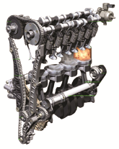

2)参考下图，写出电控进气道喷射汽油机燃油供给系统的组成、控制方法和工作特点。(10分)
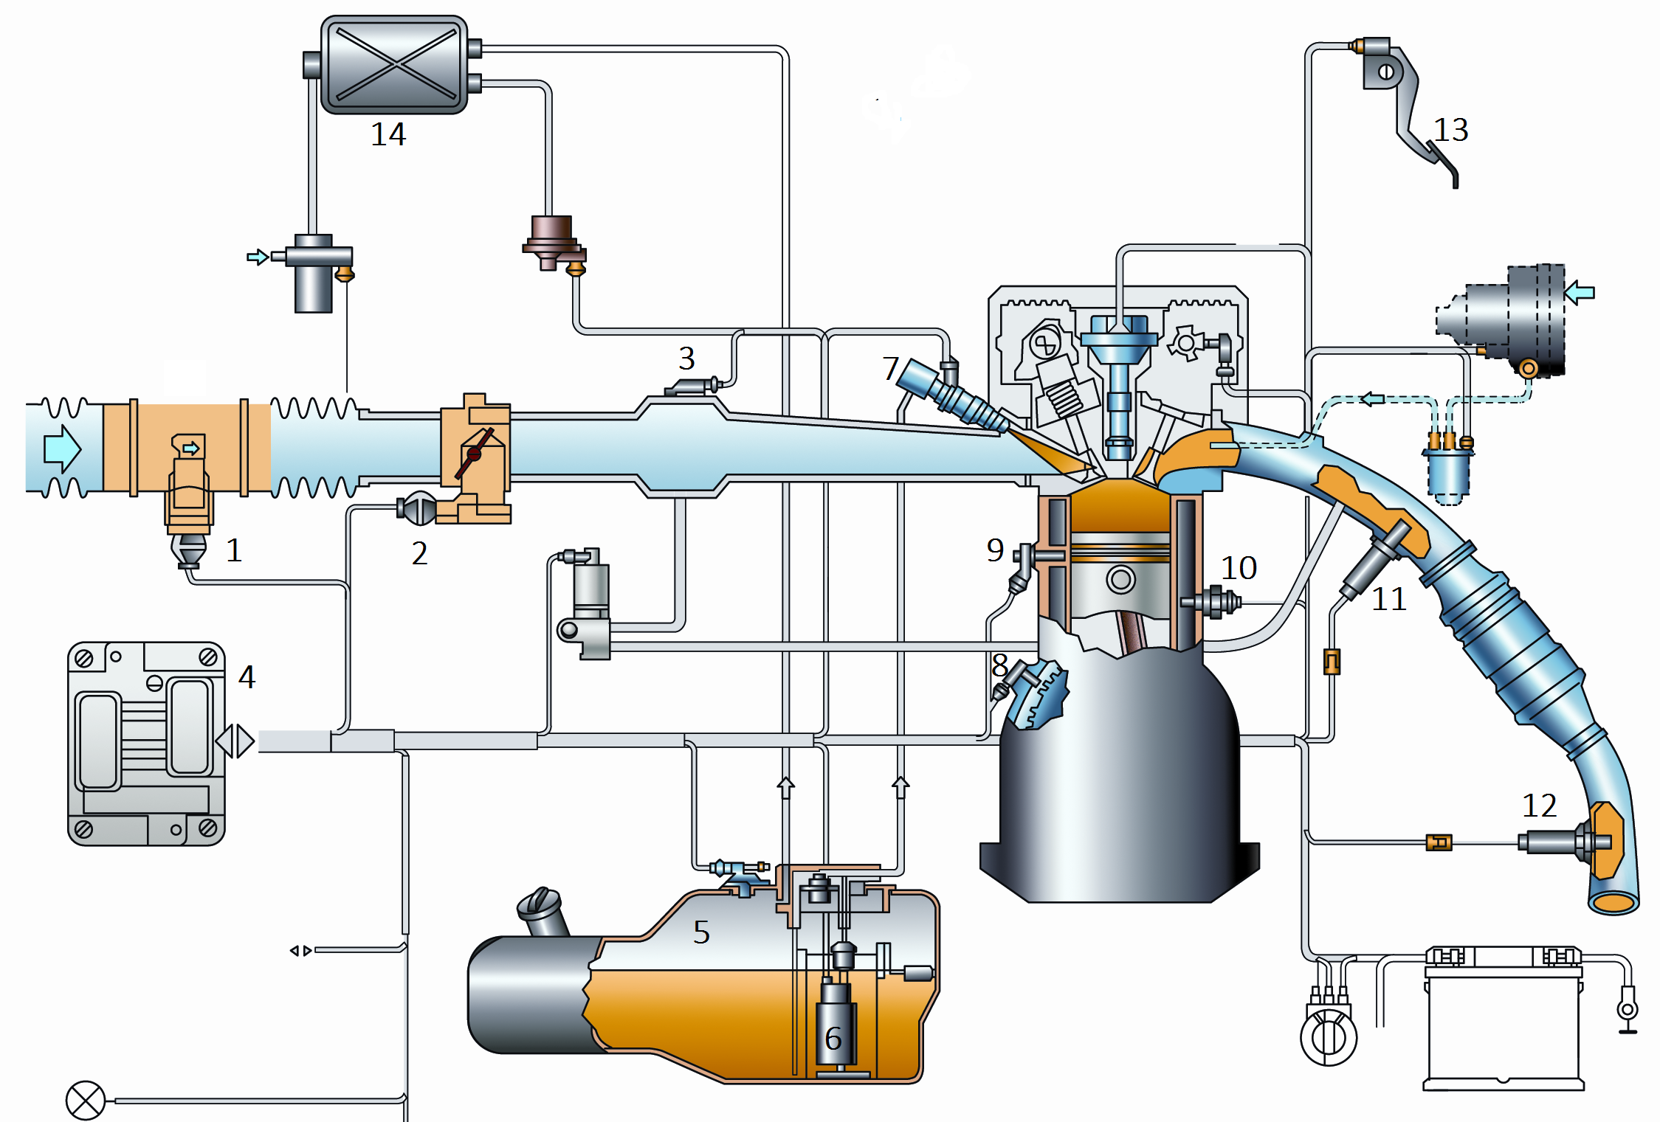

3)简述车用直喷汽油机的主要有害排放物种类，以及主要的机外控制方法。（10分）
4)简述油电混合动力系统的主要结构形式及其特点。（10分）
5)简述车用柴油机与汽油机在结构上的主要区别。（10分）

